 |  |  | 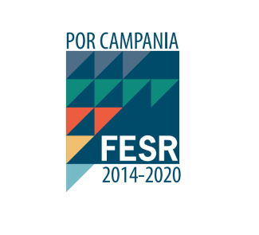  

 | LICEO STATALE  “FRANCESCO DE SANCTIS”  Liceo Classico – Liceo Scientifico a potenziamento Internazionale | 
Via Ten. Ugo Stanzione, 3 – 84133 SALERNO - Tel. 089/752094 – C.F 80021870656
www.liceoclassicodesanctis.edu.it - sapc040008@istruzione.it – sapc040008@pec.istruzione.it

Al Dirigente Scolastico
del “F. De Sanctis” Salerno

MODELLO DI DOMANDA PARTECIPAZIONE ALUNNI

PROGETTO Cambiamenti digitali Titolo “Smart City” ASSE II – OBIETTIVO SPECIFICO 2.3 AZIONE 2.3.1 P.O.R. CAMPANIA FSE 2014/2020 – ASSE III – OBIETTIVO SPECIFICO 14 AZIONE 10.4.2
Il sottoscritto padre dell’alunno
Codice Fiscale
Nato/a a
Provincia di
Data di nascita
Residente in
Via e numero civico
Telefono fisso
Telefono cellulare
E mail
La sottoscritta madre dell’alunno
Codice Fiscale

Nato a
Provincia di
Data di nascita
Residente in
Via e numero civico

C H I E D O N O

alla S.V. che il proprio figlio/a, frequentante la classe _____ Sez________della scuola………………………………..
possa partecipare al modulo* :

TABELLA MODULI FORMATIVI
MODULI | Area Formazione | Sede del corso | ore | Inizio corsi | Docente  referenti | Modulo scelto (indicare con una X)
1 | Coding e robotica modulo 1 base | IC Rita Levi Montalcini | 40 | 12 Aprile 23 | D’Andria
3 | Digital storytelling, creatività digitale e multimedialità | DE Sanctis | 30 | 17 Maggio 23 | D’Andria
4 | Realtà aumentata, realtà virtuale, didattica immersiva | Liceo Sabatini | 30 | 17 Aprile 23 | D’Andria
5 | Open Data | Focaccia | 30 | 17 Aprile 23 | D’Andria
6 | Coding e robotica modulo 2 avanzato | Galilei- Di Palo  Focaccia | 40 | 19 Aprile 23 | D’Andria

* Ogni alunno potrà scegliere un solo modulo di formazione

I sottoscritti esprimono, inoltre, il proprio consenso affinché i dati personali forniti con la presente richiesta possano essere trattati, nel rispetto del D. L. vo 196/2003, per gli adempimenti e le attività educativo-didattiche connesse alla presente selezione.
Luogo e data
FIRMA genitori

_____________________

_____________________

Le attività della durata di 30/40 ore termineranno entro il 20 giugno. I calendari potrebbero subire variazioni che verranno tempestivamente comunicate.

